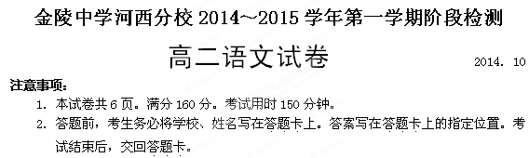
一、语言文字运用(15分)
1．下列词语中加点字，读音完全正确的一项是(3分)
A．险衅（xìn） 闵（mǐn）凶 期（jī）功强近 供（gòng）养无主
B．渗漉（lù） 修葺（qì） 旧时栏楯（shǔn） 冥（míng）然兀坐
C．清浊（zhuó） 弹冠（guàn） 自令放为（wéi） 宁（nìng）赴湘流
D．曩（nǎng）者 强（qiǎng）颜 长歌当（dāng）哭 殒（yǔn）身不恤
2．在下列句子的空缺处填入词语，最恰当的一项是(3分)
大使说话 ▲ ▲ ，他们的工作很特殊，作为官员，他们对一个国家的看法不应该跟当地人 ▲ 太远，因为他们要跟当地人打交道。
A．必须 咬文嚼字 相差 B．必须 字斟句酌 相去
C．必需 字斟句酌 相差 D．必需 咬文嚼字 相去
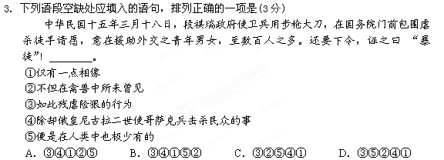4.下列各项关于文学的常识，表述有误的一项是（3分）
A．李密先在蜀国为官，后在晋国为官。所著《陈情表》，被赞誉为“读陈情而不下泪者，其人必不孝”。“情”指的是自己的孝情和不能赴任的隐情，“表”是古代臣子向君主奏事陈情的一种文体。
B．归有光是明代“唐宋派”散文的杰出代表，其散文被称为“明文第一”，代表作《项脊轩志》，承《史记》写作传统，善用小说笔法，长于刻画细节琐事，感情色彩浓郁，具有感人的艺术魅力。
C．莎士比亚是欧洲文艺复兴时期英国伟大的思想家、戏剧家、诗人，其《罗密欧与朱丽叶》《哈姆雷特》《奥赛罗》《麦克白》被称为“四大悲剧”，其中《罗密欧与朱丽叶》表现了青年男女对自由爱情的向往。
D．鲁迅，原名周树人，20世纪中国重要作家，新文化运动领导人，左翼文化运动的支持者。《记念刘和珍君》一文通过对刘和珍温和善良的描写，和被执政府“虐杀”的强烈对比，表达了鲁迅的“悲愤”之情。
5．按照下面两个句子的大体格式，再写一个句子。(3分)
如果我学得了一丝一毫的好脾气，如果我学得了一点点待人接物的和气，如果我能宽恕人、体谅人——我都得感谢我的慈母。
如果我以后写文章还能不多说废话，还能有一点点硬朗挺拔之气，还知道一点点“割爱”的道理，就不能不归功于我的老师的教诲。
二、文言文阅读(19分)
阅读下面的文言文，完成6—9题。
梁兴甫
都穆
城南梁兴甫者，身干短而膂力惊人。永乐中，尝往南京，止洪武门，见守门军胄掠人物，心甚不平，因以好言谕之。军怒，捕兴甫。兴甫连踣数卒。军以达于指挥。逮兴甫至，置高手者十人堂上，堂下列军士勇者百人。兴甫见指挥，长揖不拜，言辞慷慨。心颇异之，曰：“闻汝之技，愿一观之。”兴甫即结束下堂，拳所至，众皆靡避，莫敢措手。以是径出其门。郡城有众恶少，日聚赌，必胜人乃已。兴甫闻之，携一斗，中置钱数千以往。恶少方博楼上，兴甫至，与博，佯败。后乃大胜。曰：“吾欲归，不博矣。”恶少将诟侮之。兴甫以楼中不可用手，尽取钱实斗中几满，以其肘挟斗唇^{注}下楼，若空斗然。恶少大骇，不敢肆侮。询问之，知其为兴甫也。他日，至北京，有一勇士与陈蛮子者，素号多力，两人方扑，兴甫旁观窃笑之。扑已，勇士取兴甫于手中，曰：“汝欲东邪？西邪？”兴甫曰：“第随所之。”言已，兴甫立于地，而勇士跌矣。陈蛮子怒，径前，扼其胸于墙，墙为之动。兴甫跃起击陈肩，陈不觉仆地，良久而起，与勇士皆再拜，愿为弟子。兴甫挟其能，游四方，竟无敌手。广西僧有号弥勒菩萨者，以拳手高天下。游食至吴，时兴甫已老，约与北寺相见。兴甫往，僧已先在。北寺殿前有施食台，其高几丈，阔倍之。二人登台相扑，观者如堵。兴甫一拳中僧右目，睛突出于面。僧以手去之，分必死，奋力相角，击兴甫堕台，兴甫以足跟伤其胸。兴甫归，内伤，二日死。僧亦三日死。 （选自《都公谈纂》）
注释：斗唇：斗的口沿。
6．下列句子中加点的词，与现代汉语相同的一项是(3分)
A．见守门军胄掠人物 B．兴甫即结束下堂
C．中置钱数千以往 D．睛突出于面
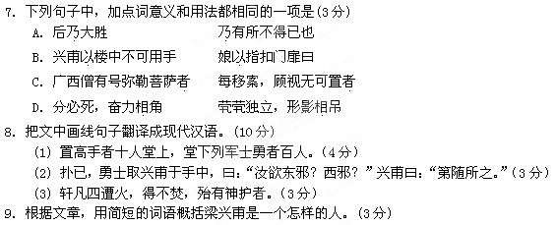
三、古诗鉴赏 (10分)
10．阅读下面这首唐诗，然后回答问题。

赠内人
张祜
禁门宫树月痕过，媚眼惟看宿鹭窠。
斜拔玉钗灯影畔，剔开红炎救飞蛾。
注：唐代冯贽《云仙杂记》：“张祜苦吟，妻孥唤之不应，以责祜，祜曰：‘吾方口吻生花，何恤汝辈。’”
(1)作者的妻子做了哪些事情，可以看出她怎样的形象？(5分)
(2)首句写了什么样的景色，在全诗中有何作用？（5分）
四、名句名篇默写(8分)
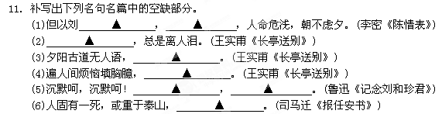五、现代文阅读：课内文本(15分)
阅读下面的作品，完成12—14题。
记念刘和珍君（节选）
鲁迅
时间永是流驶，街市依旧太平，有限的几个生命，在中国是不算什么的，至多，不过供无恶意的闲人以饭后的谈资，或者给有恶意的闲人作“流言”的种子。至于此外的深的意义，我总觉得很寥寥，因为这实在不过是徒手的请愿。人类的血战前行的历史，正如煤的形成，当时用大量的木材，结果却只是一小块，但请愿是不在其中的，更何况是徒手。
然而既然有了血痕了，当然不觉要扩大。至少，也当浸渍了亲族，师友，爱人的心，纵使时光流驶，洗成绯红，也会在微漠的悲哀中永存微笑的和蔼的旧影。陶潜说过，“亲戚或余悲，他人亦已歌，死去何所道，托体同山阿。”倘能如此，这也就够了。
我已经说过：我向来是不惮以最坏的恶意来推测中国人的。但这回却很有几点出于我的意外。一是当局者竟会这样地凶残，一是流言家竟至如此之下劣，一是中国的女性临难竟能如是之从容。
我目睹中国女子的办事，是始于去年的，虽然是少数，但看那干练坚决，百折不回的气概，曾经屡次为之感叹。至于这一回在弹雨中互相救助，虽殒身不恤的事实，则更足为中国女子的勇毅，虽遭阴谋秘计，压抑至数千年，而终于没有消亡的明证了。倘要寻求这一次死伤者对于将来的意义，意义就在此罢。
苟活者在淡红的血色中，会依稀看见微茫的希望；真的猛士，将更奋然而前行。
呜呼，我说不出话，但以此记念刘和珍君！
12．作者认为这次徒手请愿的意义有哪些？（6分）
13．用一句话，简要说明文中画线句的意思。（3分）
14．本选段运用了哪些论证方法，请简要说明。（6分）
六、现代文阅读：课外文本(23分)
阅读下面的文字，回答15-18题。
谢 天
陈之藩
常到外国朋友家吃饭。当蜡烛燃起，菜肴布好，客主就位，总是主人家的小男孩或小女孩举起小手，低头感谢上天的赐予，并欢迎客人的到来。我刚一到美时，常闹得尴尬。因为在国内养成的习惯，还没有坐好，就开动了。以后凡到朋友家吃饭时，总是先嘱咐自己；今天不要忘了，可别太快开动啊！
几年来，我已变得很习惯了。但我一直认为只是一种不同的风俗仪式，在我这方面看来，忘或不忘，也没有太大的关系。前年有一次，我又是到一家去吃饭。而这次却是由主人家的祖母谢饭。她雪白的头发，颤抖的声音，在摇曳的烛光下，使我想起儿时的祖母。那天晚上，我忽然觉得我平静如水的情感翻起滔天巨浪来。
在小时候，每当冬夜，我们一大家人围着个大圆桌吃饭。我总是坐在祖母身旁。祖母总是摸着我的头说：“老天爷赏我们家饱饭吃，记住，饭碗里一粒米都不许剩，要是糟蹋粮食，老天爷就不给咱们饭了。”我很尊敬我的祖父母，因为这饭确实是他们挣的，这家确实是他们立的。我感谢面前的祖父母，不必感谢渺茫的老天爷。祖父每年在“风里雨里的咬牙”，祖母每年在“茶里饭里的自苦”，他们明明知道要滴下眉毛上的汗珠，才能检起田中的麦穗，而为什么要谢天？
一直到前年，我在普林斯顿，浏览爱因斯坦的《我所看见的世界》得到了新的领悟。我在读这本书时忽然发现爱因斯坦想尽量给读者一个印象：即他的贡献不是源于甲，就是由于乙，而与爱因斯坦本人不太相干似的。就连那篇亘古以来崭新独创的狭义相对论，并无参考可引，却在最后天外飞来一笔：“感谢同事朋友贝索的时相讨论。”
我就想，如此大功而竟不居，为什么？像爱因斯坦之于相对论，像我祖母之于我家。
几年来自己的奔波，作了一些研究，写了几篇学术文章，真正做了一些小贡献以后，才有了一种新的觉悟：即是无论什么事，得之于人者太多，出之于己者太少。因为需要感谢的人太多了，就感谢天罢。无论什么事，不是需要先人的遗爱与遗产，即是需要众人的支持与合作，还要等候机会的到来。越是真正作过一点事，越是感觉自己的贡献之渺小。
于是，创业的人，都会自然而然的想到上天，而败家的人却无时不想到自己。
介之推不言禄，这是我们中国的一个最完美的人格所构成的一个最完美的故事。介之推为什么不言禄，因为他觉得贪天之功以为己力，是君子所不屑为，也是君子所不应为的。爱因斯坦刚到普林斯顿时，主任与他商量报酬问题，他说五千。主任说，“给你五千，如何给一个大学毕业生呢？还是算一万五千元罢！”这不是外国的介之推吗？为什么介之推与爱因斯坦专干这类傻事？立过大功，而不居功若此。他们知道作事与立功，得之于众人合作者多，得之于自己逞能者少。于是很自然的产生一种感谢众人，感谢上天的感觉。
有一个人问雨果：“如果世界上的书全需要烧掉，而只许留一本，应留什么？”雨果毫不犹豫的说：“只留《乔布记》。”乔布是圣经里面的介之推，富亦谢天，贫亦谢天，病亦谢天，苦亦谢天。
我们的思想界尚在混沌幼稚时期，需要乔布的精神，需要介之推的觉悟，这个觉悟即是，一粥一饭，半丝半缕，都是多少年、多少人的血汗结晶。感谢之情，无由表达，还是谢天罢。
15．作者由“谢饭”到“谢天”，感情变化的线索是怎样的？用原文的词语作答。（5分）
16．根据文意，作者说要“谢天”的原因有哪些？（6分）
17．文章开头写在外国朋友家吃饭的情景，有哪些作用？（6分）
18．作者认为什么样的人才懂得“谢天”？你认可吗？说说理由。（6分）
七、作文(70分)
19．阅读下面材料，写一篇不少于800字的文章。角度自选；立意自定；题目自拟；除诗歌外，文体自选。
一个中学生对世界充满困惑，杨绛说：“你的问题主要在于读书不多而想得太多。”
余英时在自己的著作中说：“人们对世界惶恐，并不是书念得不多，而是念了书，却没想法，书是书，他是他，没连在一起。”

